®
Progetto promosso dall’Associazione “Scienza under 18” e dal Centro territoriale di Monza e Brianza costituito dalle scuole:
I.C. “G. Paccini” Sovico
Istituto di Istruzione Superiore Monza – Villa Reale
S.M.S. “T. Confalonieri” Monza
IPSIA Monza
IPSSCTAR “Olivetti” Monza
Istituto Comprensivo di Bernareggio
ITI Hensemberger Monza

D O D I C E S I M A E D I Z I O N E
13 - 14 - 15 Maggio 2 0 1 4
c l a s s i e s p o s i t r i c i

MODULO DI ADESIONE
Un modulo per ciascun progetto
(da rispedire entro il 28 FEBBRAIO 2014)

Scuola ________________________________________________________
Indirizzo via _____________________________ Località _________________
Telefono/fax ________________________________________________________
E-mail ________________________________________________________
Classe /i _______________________________ n° alunni _________________
Insegnante referente ________________________________________________________
E-mail insegnante ________________________________________________________

Barrare per la scelta
siamo interessati a partecipare alla manifestazione SU18 MONZA
e BRIANZA nella sezione:
[ ] EXHIBIT (mostra con materiale interattivo e/o multimediale)
[ ] TEATRO SCIENTIFICO
[ ] SIMPOSIO
[ ] SFIDA ALLA SCIENZA:

solo per gli exhibit: indicativamente vorrei esporre nel giorno di _____________1° scelta (martedì/mercoledì/giovedì) _____________2° scelta

[ ] la classe espositrice effettuerà la visita della mostra lo stesso
giorno in cui espone
N.B. Gli espositori sono tenuti ad essere presenti agli stand fino alle ore 14.00, dopo tale orario essi potranno procedere a smontare i rispettivi allestimenti.
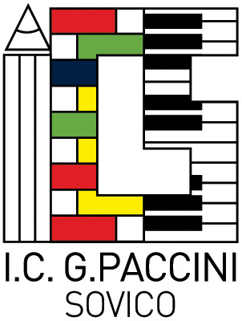 Inviare il modulo alla Segreteria dell’Istituto Comprensivo “G. Paccini”, Sovico (MI)
Numero di fax: 039 2012770
Indirizzo e-mail: ics.under18@tiscali.it
Per ulteriori informazioni telefonare allo 039 2013458 http://monza.scienzaunder18.net/

